选课指南——IntelliGameLab

1. 选课方式说明

选课分两轮进行选课，**第一轮为权值选课，第二轮为时间优先选课**；

* 1. 权值选课法

在权值法选课的每一轮次，系统会给每位研究生分配100分的权值，研究生可根据自己的需要向不同课程教学班投放0-100分的权值（须为整数），权值越高表示选择该课程教学班的意愿越大。每一轮结束后，系统以权值从高到低进行排序选中，最末位分值相同则进行随机筛选。

权值法选课期间，任何时段选择课程都一样，且在未结束之前均可修改选择的课程、投放的权重等，无须抢课，同学们可根据自己的时间合理安排进行选课。

**个人建议：**选课周期一般为好几天，前两天可以合理规划一下课表，建议尽量在研一把课程修满，学位课必须修满，不然研二无法评奖学金。规划课表后，可以投放一些分数占坑，如果投放分数的课程后续选择的人数较多，可以进行适当更换或者投放更多的权重。对于一些大热门的课程，如游泳等课程，没必要去选。

* 1. 时间优先选课法

**第二轮选课的主要目的为：1、第一轮选到的课上了后觉得不喜欢，可以退课；2、第一轮权值选课很多课没有选到；**

为尊重研究生的选课意愿、缓解选课服务器压力，选课以权值法选课为主，辅以时间优先法选课。时间优先法选课采取先到先得的方式，研究生可选择尚有余量、且上课时间不冲突的可选课程，选课即时生效。请各研究生在时间优先法选课轮次前登录查看自己之前轮次的选课结果，并在“**全校课表查询**”处查看课程的余量，提前做好选课准备。

1. 学分要求及上课说明

**总学分要求不低于36学分，其中课程总学分不低于25学分，实践教学环节不低于6学分（似乎是专硕限定），必修环节不低于5学分；课程学分中，学位课要求不低于16个学分。公共基础课必修。**

这里最重要的就是学位课，学位课中，需要在研一的时候修满学位课的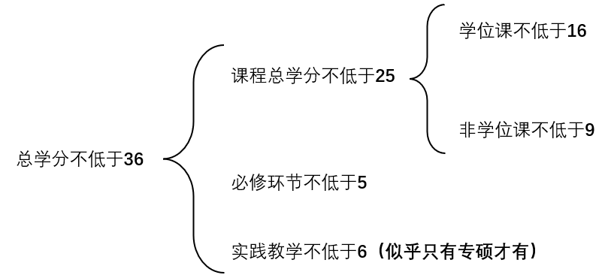16个学分，才能在研二有资格评奖学金；

电科硕士评奖学金规则如下：

1. 计算学位课获得的“分数”，假设我选了16个学分的学位课，其中一门为“数值分析”，为3学分的课程，这门课程班级考试平均分为80分，假设我考了90分，那么我可以得到

$$\left(90-80\right)*3=30$$

也就是（你的分数-班级均分）*该课的学分数；如果你低于均分，即会得到一个负数分数；

1. 如果你这门课没有及格或者弃考，**那么就相当于你没有选择这门课**，不会影响你获得的分数。
2. 所有学位课获得的分数加在一起后，除以你学位课的总学分，即为你获评奖学金的分数依据。

学位课中，新中特+英语是必修的课程，新中特为2学分，英语为3学分，所以选课只需要选择16-2-3 = 11学分的学位课即可。专硕还必须要选工程伦理与学术道德（1学分）。

非学位课的成绩只有通过/不通过，不计入总成绩，不影响绩点（所以可以略微水一点，一般这种课就是交一个结课小论文）。

**专硕须知：**实践教学环节6个学分中，基地实践必须完成2-4个学分，按照实践时间1-3个月、4-6个月、7-12个月及以上作为实践时间单位，分别认定为2学分、3学分和4学分。4分需要进行答辩，所以推荐大家申请3学分的，这一项实验室会安排好，我们只需要填写对应的材料与报告。这也就意味着实践教学环节还需要修3学分。实践教学环节都是实验课，一门课1分，所以大概需要修3分。

1. 培养方案选择

培养方案所规定添加的总学分不能高于56，但好像只要学位课+非学位课不超过上限即可，必修环节和实践教学环节可以多添加一些课程。

同时对于一些规定的课程组，必须要按照要求选择对应数量的课程。如下所示。

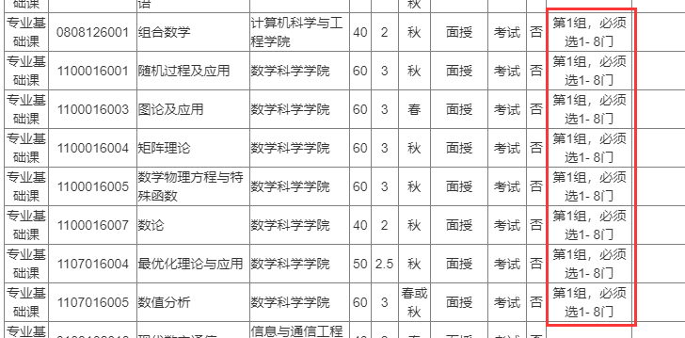

同时需要仔细看开课时间是**秋季还是春季**。大多数学位课都是秋季开课，春季开课的学位课主要是图论、机器学习、大数据，相对较少。

|  |  |  |  |
| --- | --- | --- | --- |
| 课程名称 | 考核方式 | 推荐指数 | 是否能拿到高分 |
| 矩阵理论（王转德） | 平时分20分+考试 | 4星 | 把智博的题刷了，都能得到不错的分数，学着的时候难，考试还行 |
| 最优化理论与应用（张文星） | 平时分20分+考试 | 5星 | 主要学习各种优化算法，个人感觉比较有用！值得上，考试也不算难 |
| 数值分析（李小舟） | 平时分20分+考试 | 5星 | 课程不算难，并且小舟老师上课比较有意思 |
| 有限自动机理论（陈文宇） | 平时分30+考试 | 4星 | 比较像编译原理，均分偏高，结课早，会比较早的进行考试 |
| 算法博弈论 | 考查课，只需要提交结课作业 | 5星 | 风趣幽默，推荐 |
| 新时代中国特色社会主义理论与实践（刘强） | 平时分+考试 |  | 刘老师会出一些课堂问题，课堂问题可能会在考试中出现，但班上整体分数偏低？ |
| 学术规范与论文写作（蒲剑苏） | 结课论文，写对本课程心得感受 |  |  |
| 智能人机交互技术（谢宁） | 结课论文 |  | 春季开课，值得上 |
| 自然语言处理（蔡世民） | 结课论文 |  | 会学一些十分基础的东西 |
| 数据库新技术（魏祖宽） | 结课论文，会查重 |  | 不想交论文就上台演讲 |
| 自然辩证法概论（李弦） | 最后一节课会写一个小作文 |  | 上课比较有意思，需要每节课手机签到 |
| 知识产权与信息检索 | 结课论文 |  |  |
| 工程伦理与学术道德（陈鹏） | 课堂小组汇报+考试 |  | 给分不低 |
| 研究生职业生涯规划与就业指导（林伯先、李丽娟） | 结课交简历 |  | 很容易过，但不好抢到这门课 |
| 体育技能、欣赏与文化 | 对应简单体育考试 |  | 我选的篮球，比较简单 |
| 公司战略之竞争与全球化（肖磊） | 结课小组做个ppt |  |  |

仅供参考

